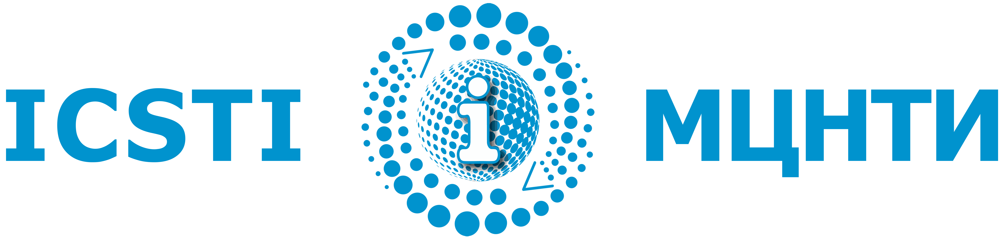 | 
“Science and Technology: Data Sources and Analytical Approaches for Development”  29-30 May 2024  (mixed format, ICSTI Headquarters, Moscow) | «Наука и технологии: источники данных и аналитические подходы в целях развития»  29-30 мая 2024 года  (в смешанном формате, Штаб-квартира МЦНТИ, Москва)

APPLICATION FOR PARTICIPATION / ЗАЯВКА НА УЧАСТИЕ

(to be fill in in English and Russian if available / заполняется на английском и русском

and to be sent to two addresses / и направляется в два адреса:

nikolaevaaa@minobrnauki.gov.ru; olga.belova@icsti.int)

Surname
Фамилия
First name
Имя
Patronymic (if available)
Отчество (при наличии)
Gender (male, female)
Пол (мужской, женский)
City and country
Город и страна
Organization
Организация
Position
Должность
Academic degree/ academic title
(if available)
Ученая степень/ ученое звание
(при наличии)
TITLE OF REPORT
(if available)
НАЗВАНИЕ ДОКЛАДА
(при наличии)
Contact phone number
Контактный телефон
E-mail
Do you give your consent for your contact details (e-mail address) to be included in the list of participants?  Даете ли Вы свое согласие на внесение Ваших контактных данных (e-mail) в список участников? | YES / ДА NO / НЕТ  (select the desired / выберите необходимое)

